**短线交易交易笔记本**

Date：

|  |  |  |  |  |  |
| --- | --- | --- | --- | --- | --- |
| **标的** | **方向** | **支撑位** | **压力位** | **买卖理由** | **Tips** |
| 海螺水泥 | 清仓 | 32.48 | 33.70↑ | 反弹卖出，预判后期持续性不足。不过今天卖点不佳，卖在33.8元+3.33% | 等待出现近期新低，跌破平台再买 ，未能有效执行，干脆清仓。 |
| 东方财富 | 持仓 | 10.07 | 10.90→ | 底仓观察 | 呈现加速下跌形态 |
| 泰禾集团 | 持仓 | 15.11 | 15.61→ | 持仓等待时机 | 等待妖股复活涨停 |
| 盐湖钾肥 | 加仓 | 8.85 | 9.59→ | 相对昨天平稳站上一个台阶，干掉前期7月19日跌停阴线又进了一步。MACD红柱上升，KD过70，CCI上170 | 目前只有亏损的妖股，青海、西藏等扶贫地区的股票可以操作，做短线抢反弹。白马股反弹预判难以持续，继续做妖股。 |

|  |  |  |  |  |  |  |  |
| --- | --- | --- | --- | --- | --- | --- | --- |
| **日内** | **交易笔数** | **盈利交易数** | **亏损交易数** | **成功/失败比率** | **平均获利** | **平均亏损** | **总计** |
| **星期一** | 3 | 0 | 3 | 0/1 | 0 | -50 | -50 |
| **星期二** | 1 | 0 | 0 | 0/0 | 0 | 0 | 0 |
| **星期三** |  |  |  |  |  |  |  |
| **星期四** |  |  |  |  |  |  |  |
| **星期五** |  |  |  |  |  |  |  |
| **总计** |  |  |  |  |  |  |  |

**今日回顾：**

成交量创新低1130亿，昨日融资融券余额继续下降-19.4亿，GC001上涨+30.88%。贸易帐2000亿加关税靴子落地，大盘下午2点迎来反弹。





**明日计划：**

观望持仓表现，不再加仓。等待反弹时机出货。

操作：

盐湖股份压力位9.59，攻击9.83，支撑位9.13。

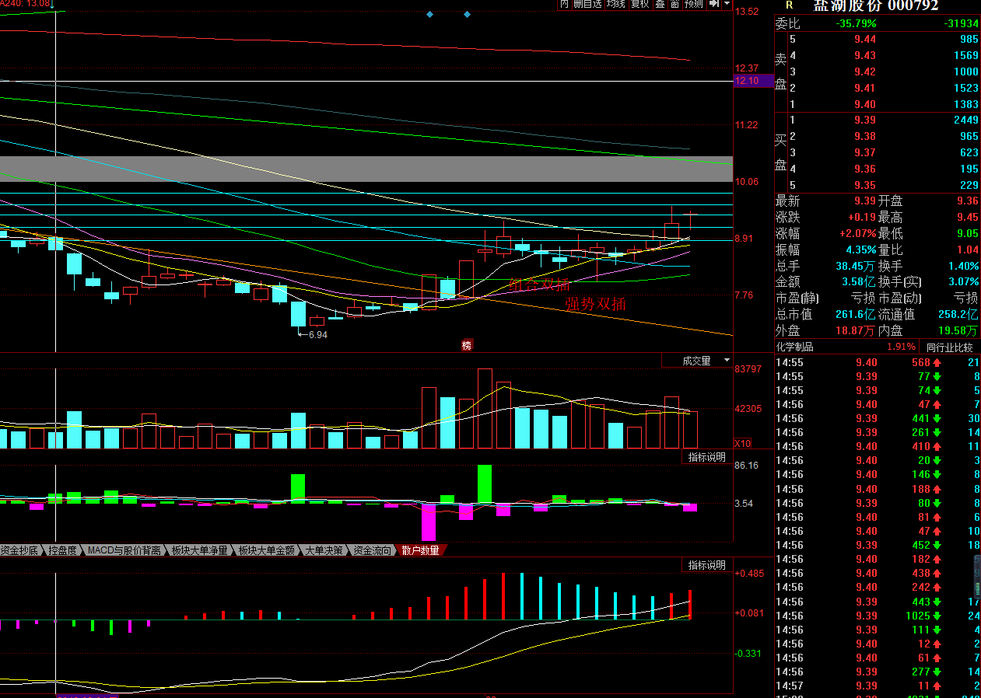

9-17日关注股票：

岳阳兴长（-0.29%），中国应急（-0.42%）、盐湖股份（+2.07%）、佛燃股份（+0.24%）、广誉远（-2.70%）、凯撒旅游（+1.47%）、纳川股份(+5.98%)、置信电气(+1.30%)、宁波热电(-0.59%)、特变电工(+2.03%)

09-18日关注股票：

长航凤凰（双叉）、高德红外(双叉)、特变电工

**交易箴言：**

不断地吸取经验教训，最终做到毫无困难地执行，我们只是需要将自己变成一个熟练的操作员、熟练工而已。